3.3. Растяжение, сжатие.
3.3.1. Определение внутренних усилий
3.3.1.01. Статически определимыми называют системы, в которых число неизвестных … числа уравнений, отражающих равновесие.

3.3.1.02. Статически неопределимыми называют системы, в которых число неизвестных … числа уравнений, отражающих равновесие.

3.3.1.03. Эпюра продольных усилий показана на схеме
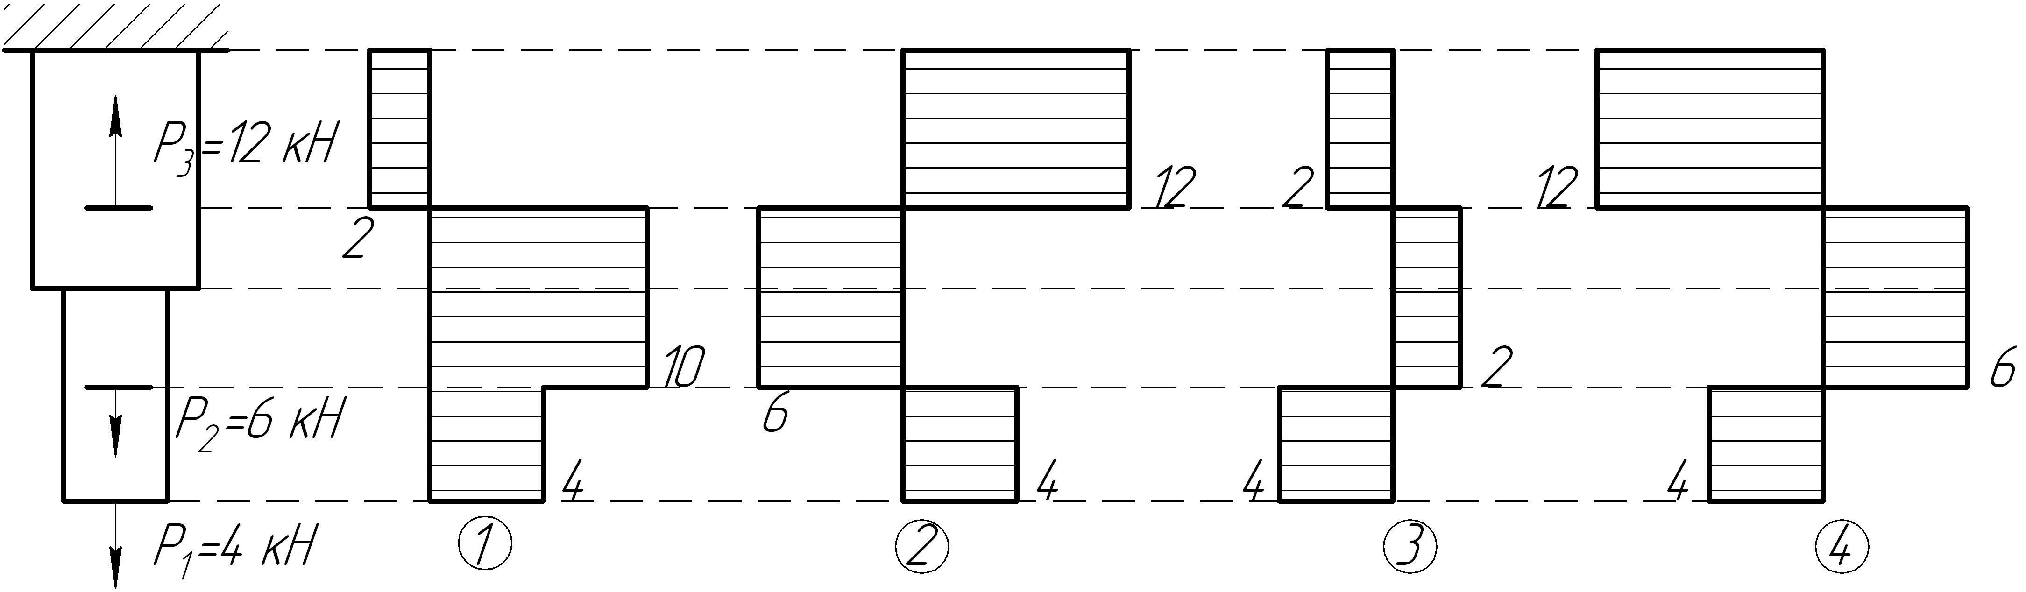

3.3.1.04. На рисунке … представлена эпюра внутренних усилий
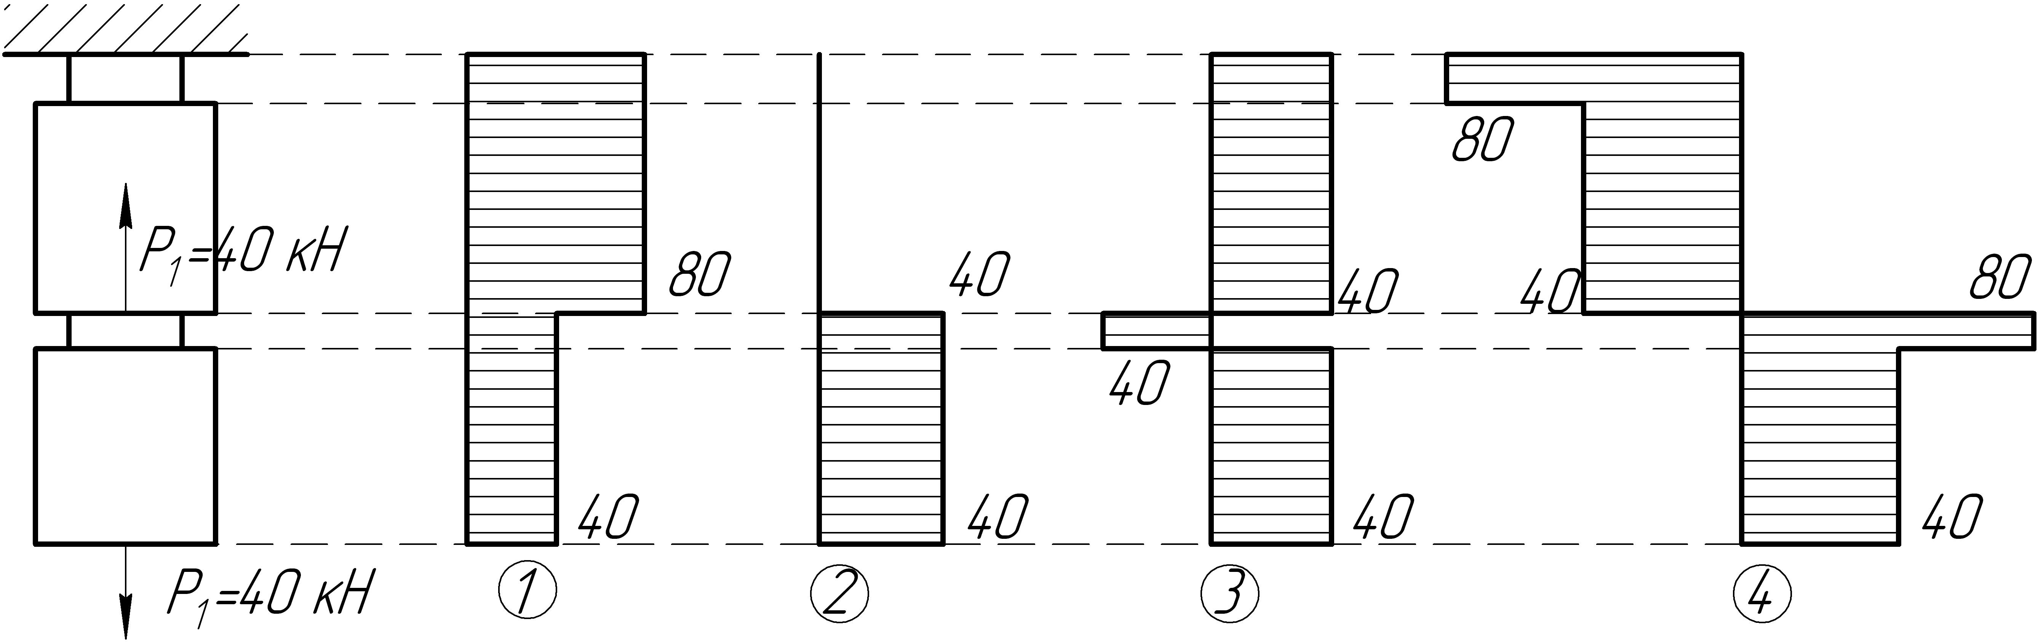

3.3.1.05. Эпюра внутренних продольных усилий, соответствующая представленной схеме, показана на рисунке …
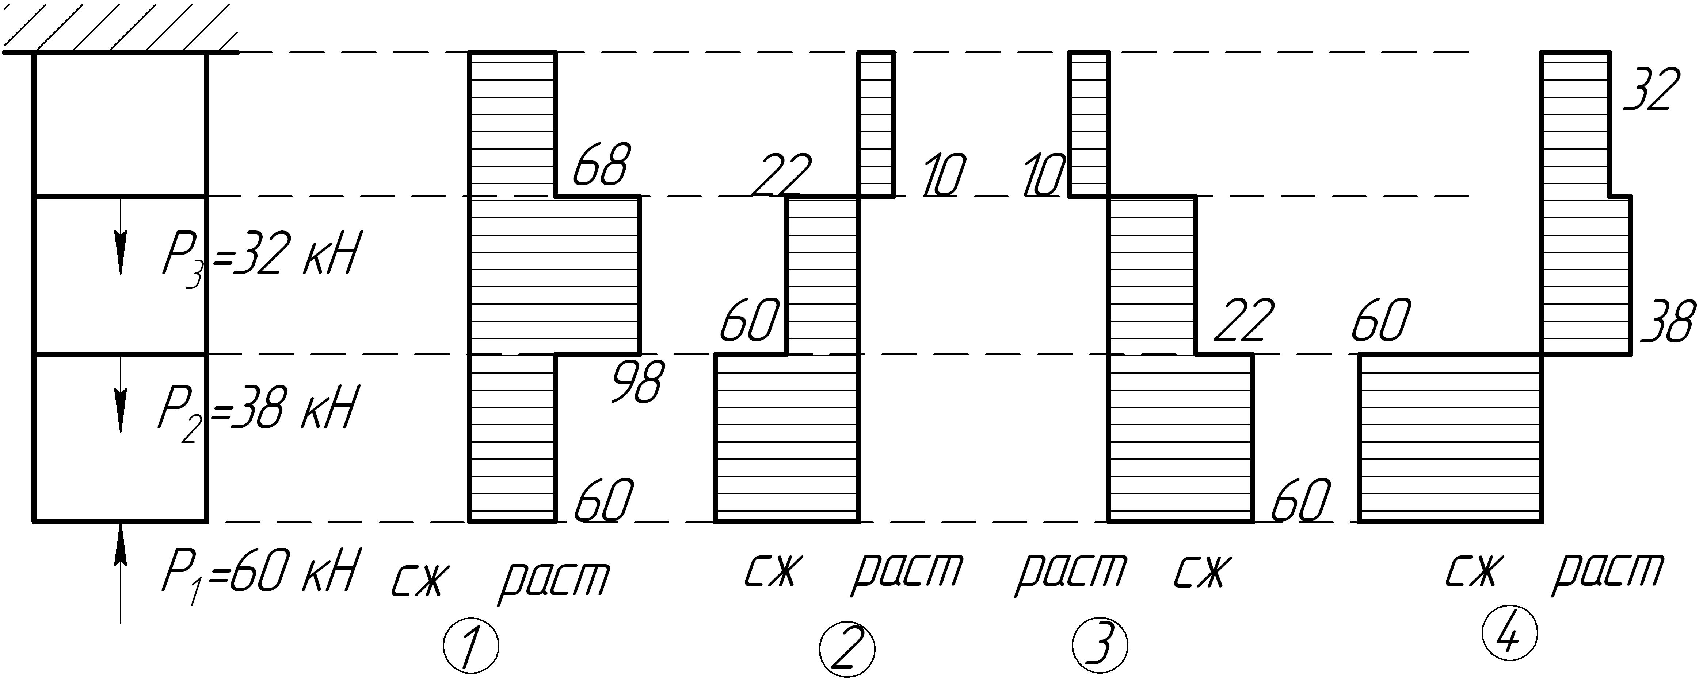
3.3.1.06. Эпюра внутренних продольных усилий, соответствующая представленной схеме, показана на рисунке …
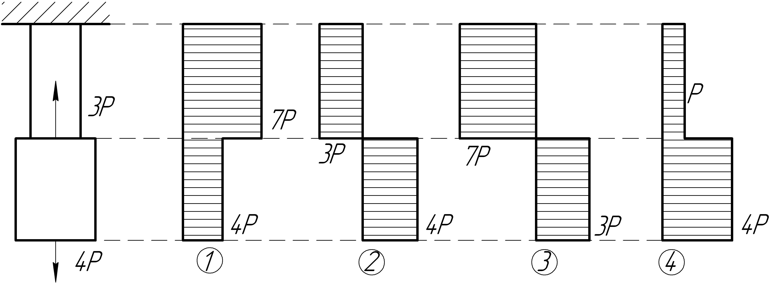

3.3.1.07. Эпюра внутренних продольных усилий, соответствующая представленной схеме, показана на рисунке …
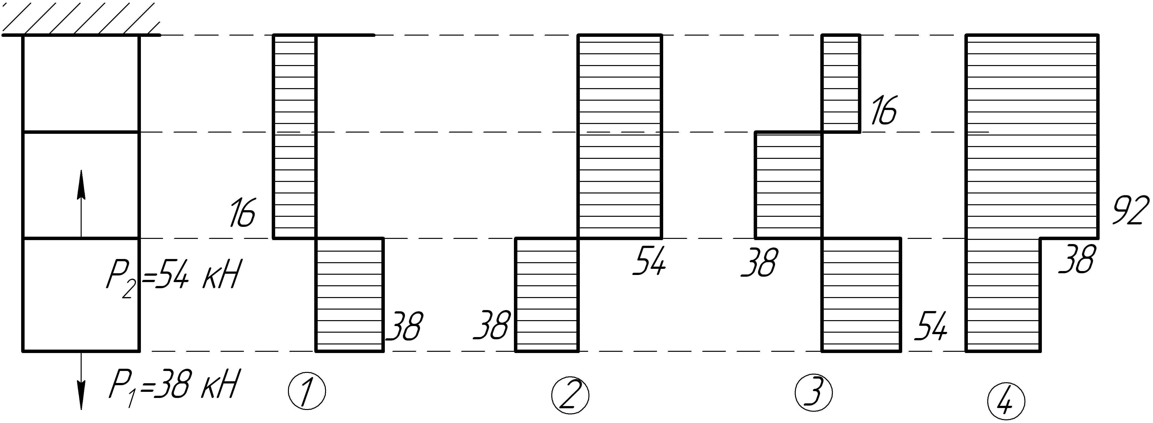

3.3.1.08. Эпюра внутренних продольных усилий, соответствующая представленной схеме, показана на рисунке …
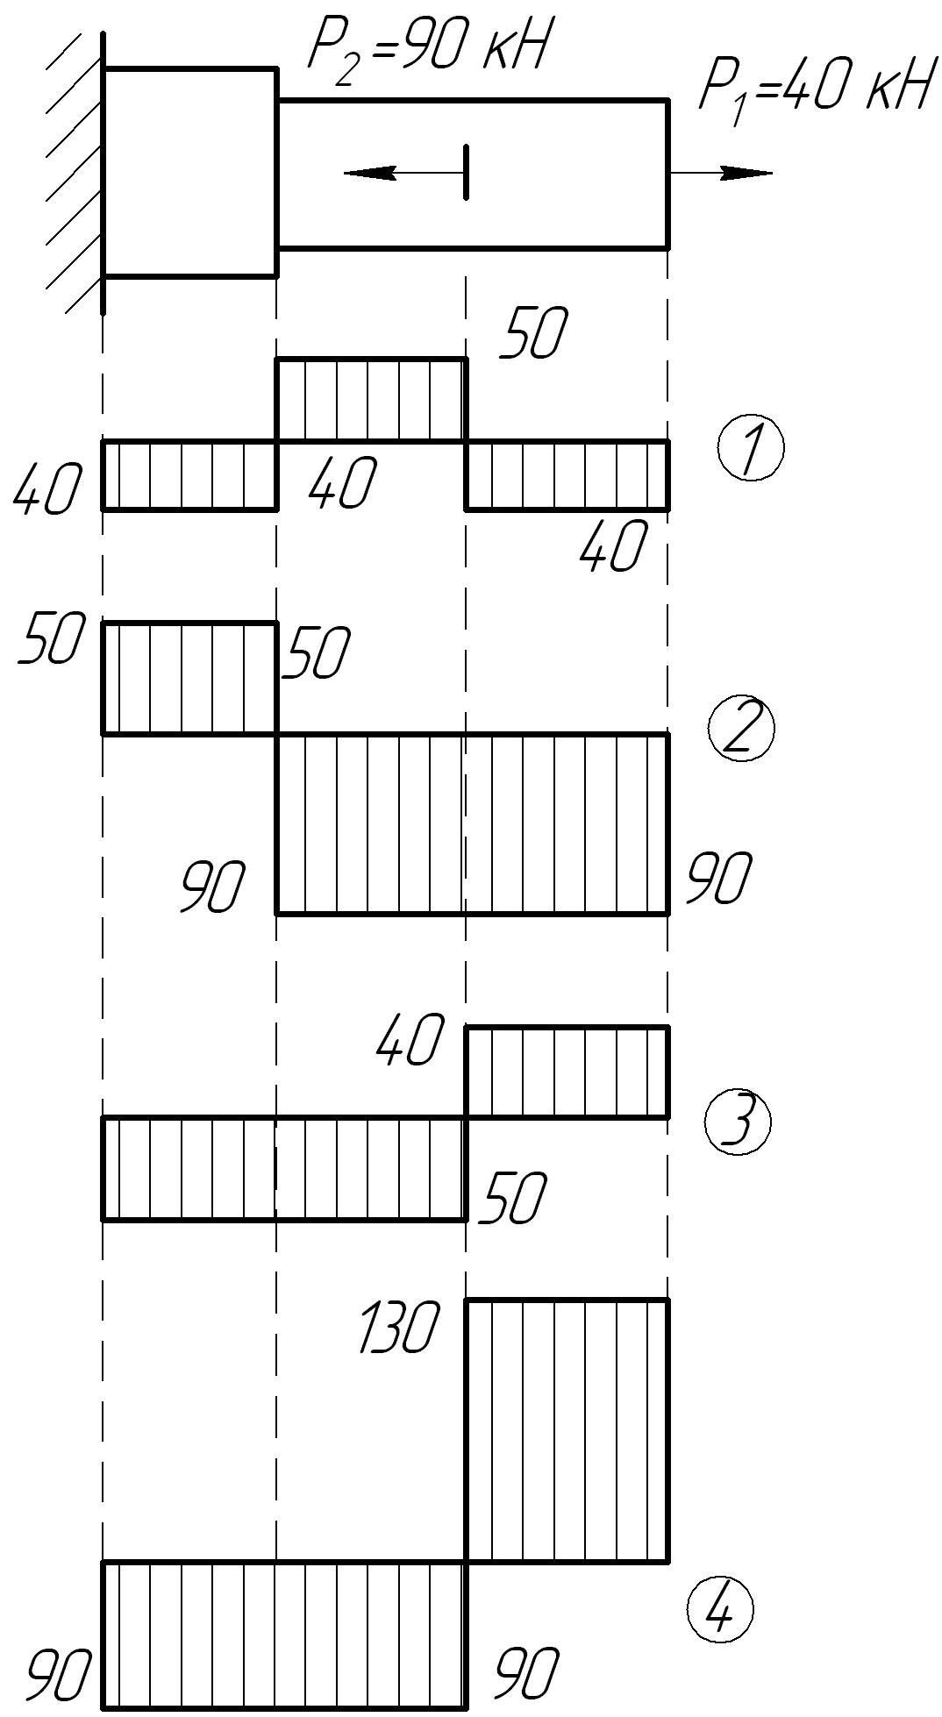

3.3.1.09. Эпюра внутренних продольных усилий, соответствующая представленной схеме, показана на рисунке …
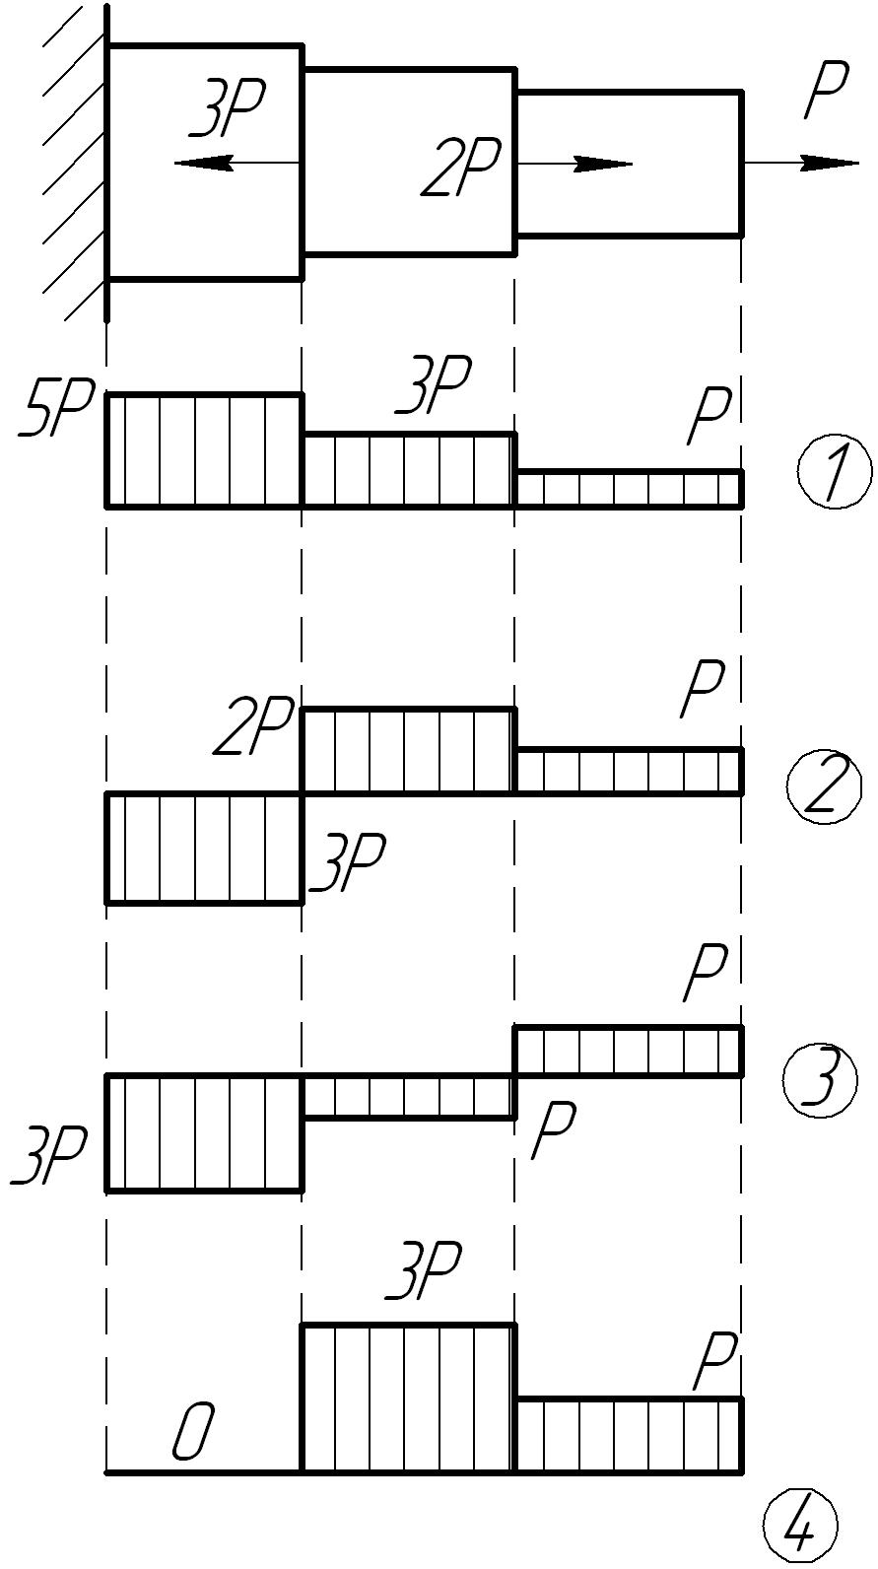

3.3.1.10. Эпюра внутренних продольных усилий, соответствующая представленной схеме, показана на рисунке …
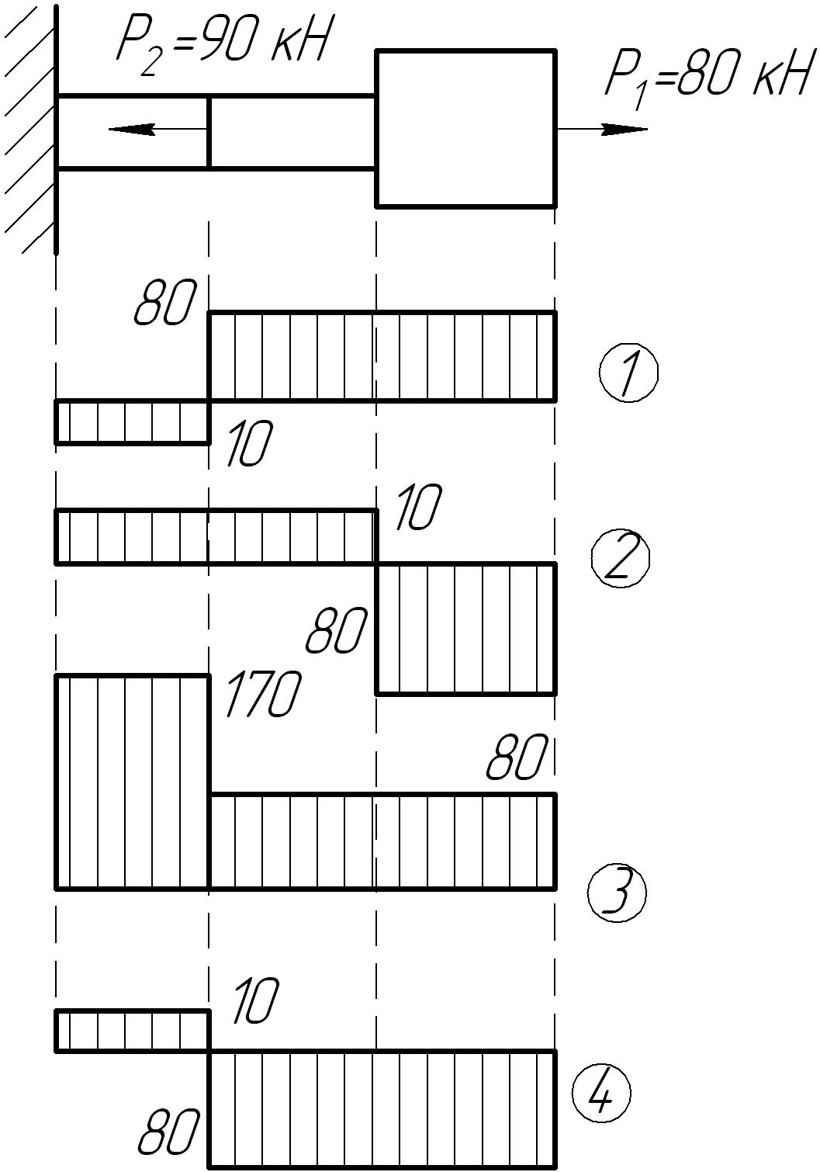

3.3.1.11. Эпюра внутренних продольных усилий, соответствующая представленной схеме, показана на рисунке …
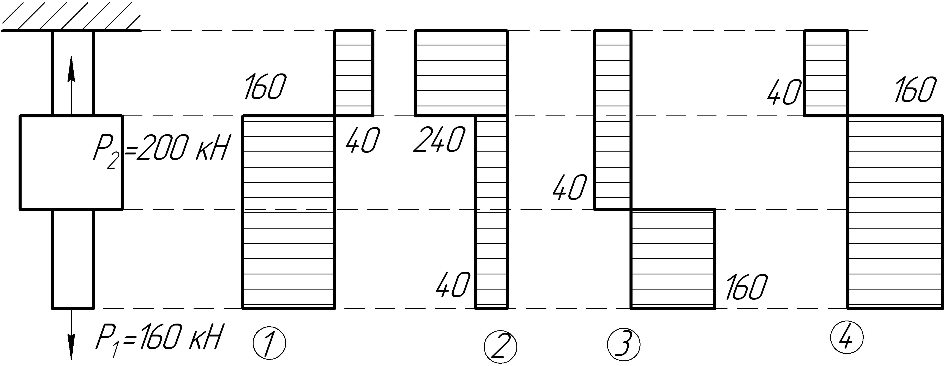

3.3.1.12. Эпюра внутренних продольных усилий, соответствующая представленной схеме, показана на рисунке …
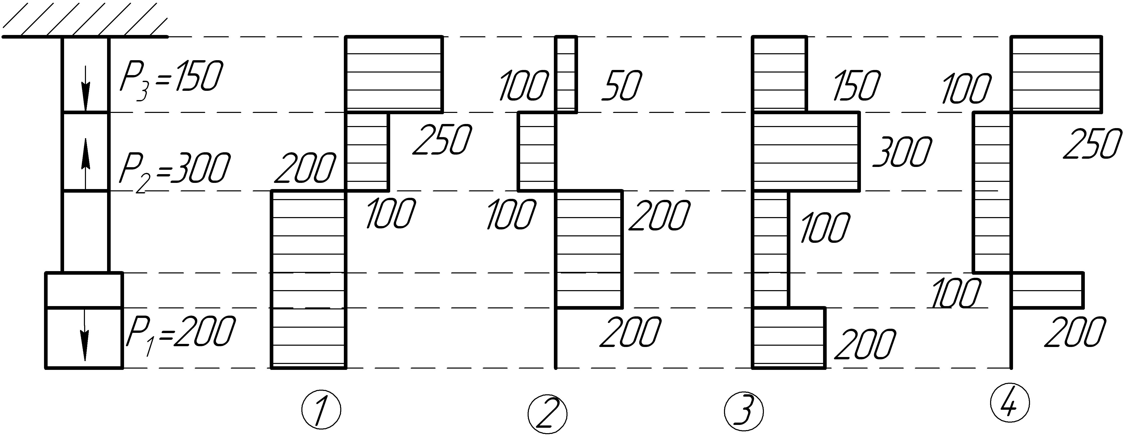

3.3.1.13.
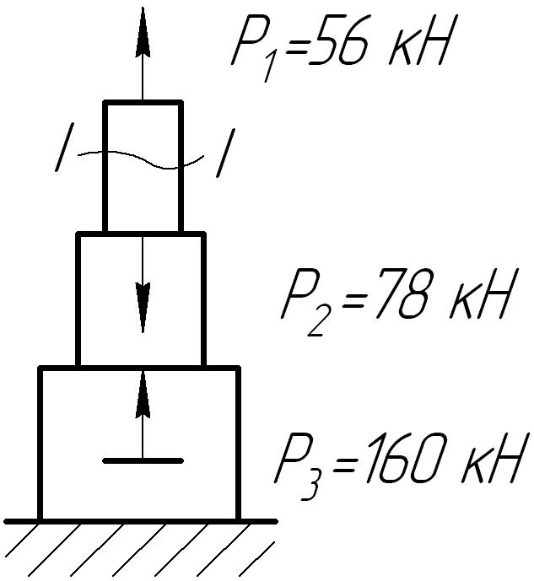 | Внутреннее усилие в сечении I-I . Растяжение или сжатие.

3.3.1.14.
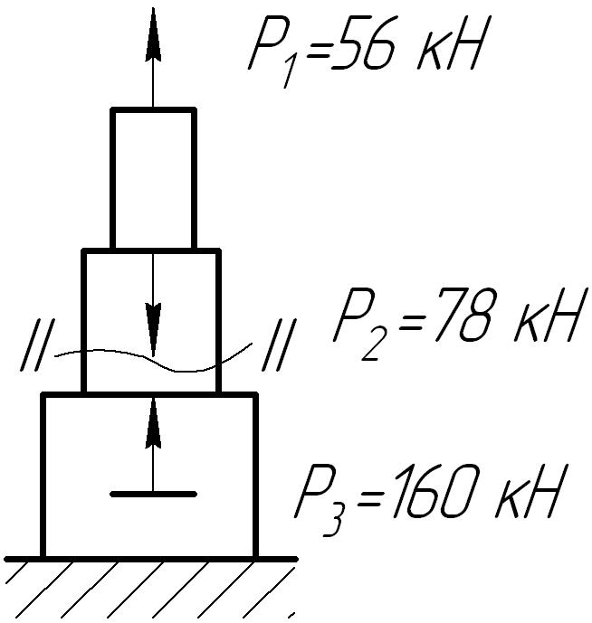 | Внутреннее усилие в сечении II-II . Растяжение или сжатие.

3.3.1.15.
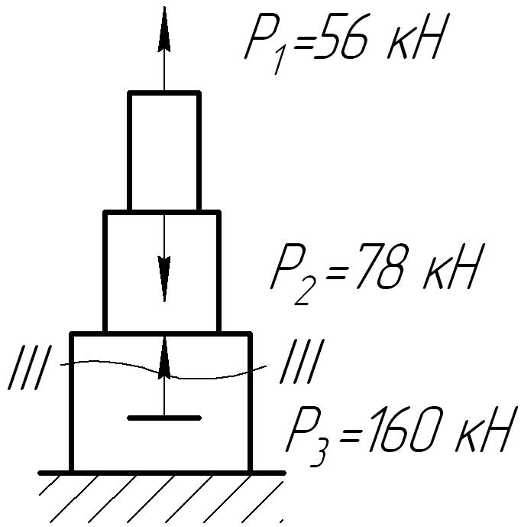 | Внутреннее усилие в сечении III-III . Растяжение или сжатие.

3.3.1.16.
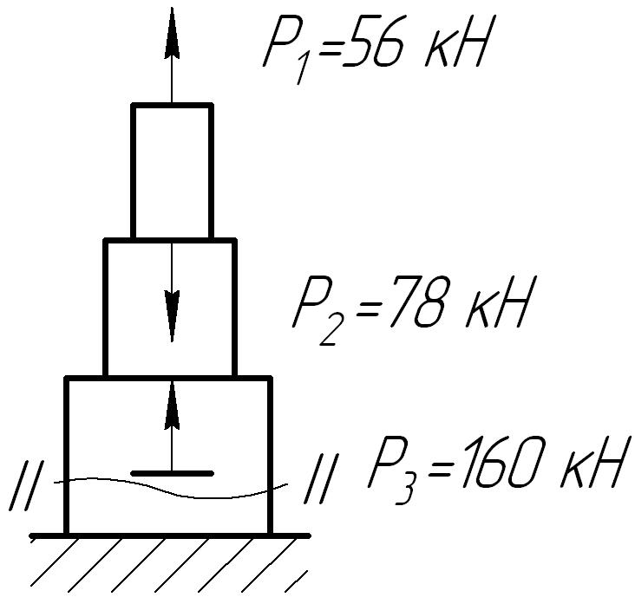 | Внутреннее усилие в сечении II-II . Растяжение или сжатие.

3.3.1.17.
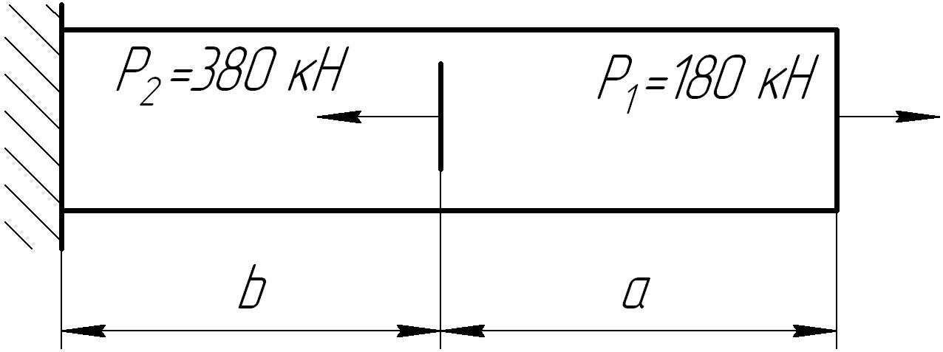 | Внутреннее усилие на участке «a»  . Растяжение или сжатие.

3.3.1.18.
Внутреннее усилие на участке «b»
. Растяжение или сжатие.

3.3.1.19.
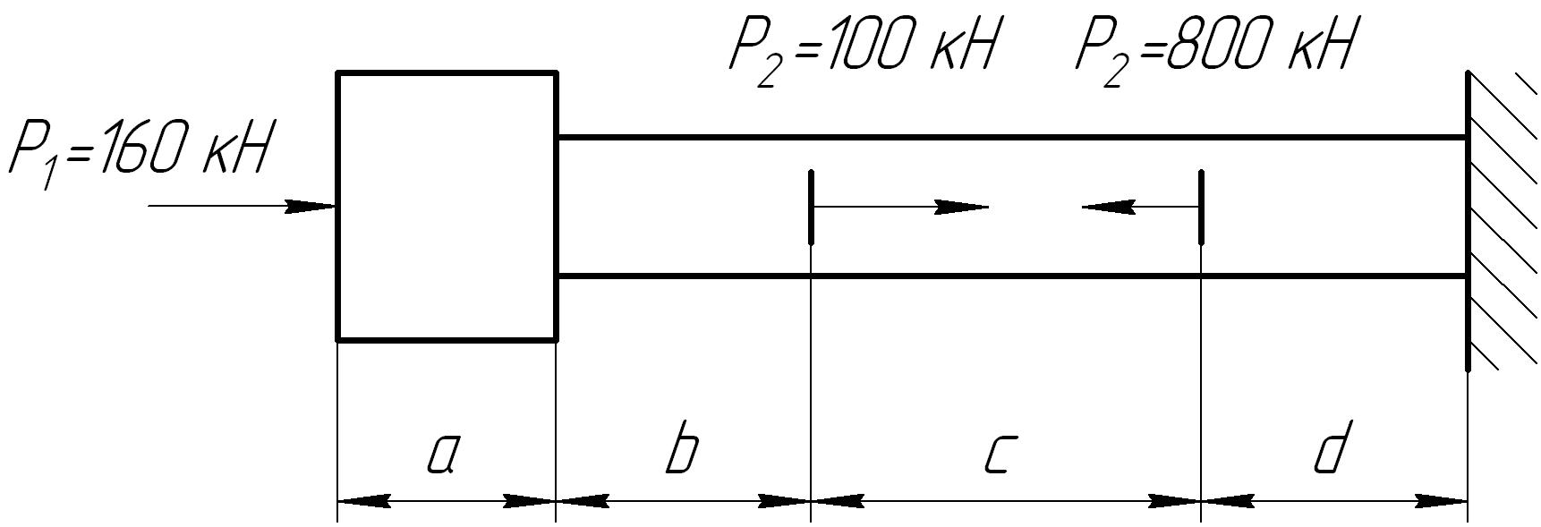 | Внутреннее усилие на участке «a»  . Растяжение или сжатие.

3.3.1.20.
Внутреннее усилие на участке «b»
. Растяжение или сжатие.

3.3.1.21.
Внутреннее усилие на участке «c»
. Растяжение или сжатие.

3.3.2. Растяжение, сжатие. Определение напряжений.
3.3.2.01. Напряжение в сечении I – I равно
1) $σ=\frac{\text{80000}H}{4⋅{\text{10}}^{\text{-4}}м^{2}}=\text{200}\text{МПа}$;
2) $σ=\frac{(\text{80}+\text{60})⋅{\text{10}}^{3}H}{4⋅{\text{10}}^{\text{-4}}м^{2}}=\text{250}\text{МПа}$;
3) $σ=\frac{\text{60}⋅{\text{10}}^{3}H}{4⋅{\text{10}}^{\text{-4}}м^{2}}=\text{60}\text{МПа}$;
4) $σ=\frac{\text{60}⋅{\text{10}}^{3}H}{4⋅{\text{10}}^{\text{-4}}м^{2}}+\frac{\text{80000}}{4⋅{\text{10}}^{\text{-4}}м^{2}}=\text{260}\text{МПа}$

3.3.2.02. Напряжение в сечении I – I равно

1) $σ=\frac{\text{140}⋅{\text{10}}^{3}H}{\text{10}⋅{\text{10}}^{\text{-4}}м^{2}}=\text{140}\text{МПа}$;
2) $σ=\frac{\text{80}⋅{\text{10}}^{3}H}{\text{10}⋅{\text{10}}^{\text{-4}}м^{2}}=\text{80}\text{МПа}$;
3) $σ=\frac{(\text{80}−\text{60})⋅{\text{10}}^{3}H}{\text{10}⋅{\text{10}}^{\text{-4}}м^{2}}=\text{20}\text{МПа}$;
4) $σ=\frac{\text{60}⋅{\text{10}}^{3}H}{4⋅{\text{10}}^{\text{-4}}м^{2}}=\text{150}\text{МПа}$.

3.3.2.03. Эпюра напряжений представленная на рисунке … соответствует заданной схеме нагружения.

3.3.2.04. Эпюра напряжений представленная на рисунке … соответствует заданной схеме нагружения.

3.3.2.05. Эпюра напряжений представленная на рисунке … соответствует заданной схеме нагружения.

3.3.2.06. Эпюра напряжений представленная на рисунке … соответствует заданной схеме нагружения.
$P_{1}=\text{100}\text{KH}$;
$A_{1}=\text{10}⋅{\text{10}}^{−4}M^{2}$; $A_{2}=5⋅{\text{10}}^{−4}M^{2}$.

3.3.2.07. Эпюра напряжений, представленная на рисунке …,соответствует заданной схеме нагружения.

3.3.2.08. Эпюра напряжений, представленная на рисунке …, соответствует заданной схеме нагружения.
$P_{1}=\text{60}\text{KH}$; $P_{1}=\text{140}\text{KH}$;
$A_{1}=4{\text{см}}^{2}$; $A_{2}=8{\text{см}}^{2}$.

3.3.2.09. Эпюра напряжений представленная на рисунке … соответствует заданной схеме нагружения.

3.3.2.10. Эпюра напряжений представленная на рисунке … соответствует заданной схеме нагружения.

3.3.2.11. Эпюра напряжений представленная на рисунке … соответствует заданной схеме нагружения.

3.3.2.12. Эпюра напряжений представленная на рисунке … соответствует заданной схеме нагружения.

3.3.2.13. Эпюра напряжений представленная на рисунке … соответствует заданной схеме нагружения.

3.3.2.14. Эпюра напряжений представленная на рисунке … соответствует заданной схеме нагружения.

3.3.2.15. Эпюра напряжений, представленная на рисунке …, соответствует заданной схеме нагружения.

3.3.2.16. Эпюра напряжений, представленная на рисунке …, соответствует заданной схеме нагружения.

3.3.2.17. Эпюра напряжений представленная на рисунке … соответствует заданной схеме нагружения.
$P_{1}=\text{20}\text{KH}$; $P_{2}=\text{50}\text{KH}$; $P_{3}=\text{70}\text{KH}$;

$A=\text{10}{\text{см}}^{2}=\text{10}⋅{\text{10}}^{−4}м^{2}$.

3.3.2.18. Эпюра напряжений представленная на рисунке … соответствует заданной схеме нагружения.

3.3.2.19. Эпюра напряжений, представленная на рисунке …, соответствует заданной схеме нагружения.

3.3.2.20. Эпюра напряжений, представленная на рисунке …, соответствует заданной схеме нагружения.

